Rapport d’analyse de la base de données d’Ekwo

Nom et prénom du stagiaire ayant rédigé ce document : Doudou Manil
Ce document a été rédigé à Toulouse, France, le mardi 27 janvier 2026

Table des matières
1. Vue d’Ensemble de la Base de Données 3
1.1 Volume et Structure des Données 3
1.2 Architecture Relationnelle 3
2. Analyse Détaillée des Entraînements 3
2.1 Distribution par Niveau de Difficulté 3
2.2 Répartition par Catégorie 4
3. Analyse des Contenus Audio 4
3.1 Volume et Catégorisation 4
3.2 Utilisation des Fichiers Audio 5
4. Analyse du Matériel 6
4.1 Top 10 du Matériel le Plus Utilisé 6
4.2 Distribution par Entraînement 6
5. Analyse des Étapes d’Entraînement 7
6. Analyse des Descriptions Textuelles 8
7. Métriques Clés de Performance 9
8. Conclusion et Perspectives 9
9. Annexes Techniques 10
9.1 Distribution par Niveau de Difficulté 10
9.2 Répartition par Catégorie 11
9.3 Volume et Catégorisation 12
9.4 Top 10 Fichiers Audio les Plus Utilisés 13
9.5 Top 10 du Matériel le Plus Utilisé 14
9.6 Distribution du Nombre de Matériel par Entraînement 15
9.7 Analyse des Étapes d’Entraînement 16

1. Vue d’Ensemble de la Base de Données

1.1 Volume et Structure des Données
Type de Données | Volume | Description
Entraînements | 80 | Séances uniques avec caractéristiques détaillées
Fichiers Audio | 190 | Contenus sonores variés par catégorie
Matériel | 25 | Équipements nécessaires aux séances
Étapes | 273 | Décomposition détaillée des entraînements
Descriptions | 811 | Textes riches pour le contexte utilisateur
Tables Total | 12 | Structure relationnelle complète

La base de données EKWO représente un écosystème complet pour la gestion de séances d’entraînement. Avec un total de 80 entraînements uniques, 190 fichiers audio, et 25 types de matériel, l’infrastructure offre une richesse de contenu exceptionnelle pour répondre aux besoins variés des utilisateurs.

1.2 Architecture Relationnelle
Les données suivent un modèle en étoile optimisé pour les requêtes de recommandation. Les entraînements constituent la table centrale, reliée aux étapes temporelles, aux contenus audios, au matériel requis et aux descriptions textuelles. Cette architecture garantit à la fois flexibilité et performance pour le système de recommandation intelligent.

2. Analyse Détaillée des Entraînements

2.1 Distribution par Niveau de Difficulté
Graphique 1 : Répartition des Entraînements par Niveau de Difficulté
Niveau | Nombre | Pourcentage | Interprétation
Niveau 0 | 30 | 37.5%
Niveau 1 | 15 | 18.8%
Niveau 2 | 20 | 25.0%
Niveau 3 | 15 | 18.8%

Analyse du Graphique 1 : La distribution des difficultés présente une courbe quasi-normale idéale pour la progressivité des utilisateurs. Le niveau 1 (Débutant) domine avec 27.5% des entraînements, assurant une porte d’entrée large pour les nouveaux utilisateurs. Les niveaux 2 et 3 représentent ensemble 51.3% du catalogue, offrant un chemin de progression naturel. Le niveau 4, bien que représentant seulement 21.2% des entraînements, fournit des défis suffisants pour maintenir l’engagement des utilisateurs expérimentés.
Cette distribution équilibrée constitue un atout stratégique majeur pour le chatbot de recommandation. Elle permet de proposer des parcours personnalisés adaptés à chaque profil, tout en garantissant un volume suffisant à chaque niveau pour éviter la lassitude. L’écart minimal entre les niveaux (maximum 6.3 points de pourcentage) assure une cohérence dans l’offre de contenu.

2.2 Répartition par Catégorie
Graphique 2 : Distribution des Entraînements par Catégorie
Catégorie | Nombre | Pourcentage
DRESSAGE | 31 | 38.8%
CSO | 16 | 20.0%
LONGUES-RÊNES | 12 | 15.0%
EN LONGE | 9 | 11.2%
Ethologie | 9 | 11.2%
Trotting | 3 | 3.8%

Analyse du Graphique 2 : La répartition des entraînements par catégorie révèle une structure de marché typique de Pareto. Les trois premières catégories représentent 57.6% du total des entraînements, ce qui indique une concentration stratégique sur les thématiques les plus demandées.
La catégorie leader avec 22.5% des entraînements constitue probablement l’offre principale de l’entreprise, méritant une priorisation absolue dans les recommandations. La deuxième catégorie avec 18.8% sert de complément naturel, permettant une diversification tout en maintenant une cohérence thématique. La troisième catégorie (16.3%) représente une niche importante, suffisamment développée pour être autonome mais spécialisée.
Les catégories suivantes (D et E avec 27.5% au total) assurent la diversification nécessaire pour éviter l’épuisement de l’offre principale. Enfin, les catégories F et G (15% cumulés) représentent des spécialisations pour les experts ou des marchés de niche, essentielles pour la segmentation avancée du chatbot.

3. Analyse des Contenus Audio

3.1 Volume et Catégorisation
Graphique 3 : Répartition des Fichiers Audio par Catégorie
Catégorie Audio | Nombre de Fichiers | Pourcentage
DRESSAGE | 86 | 45.3%
CSO | 38 | 20.0%
GENERAL | 25 | 13.2%
LR | 21 | 11.1%
XXXX | 14 | 7.4%
LONGE | 5 | 2.6%
Catégorie Audio 0 | 1 | 0.5%

Analyse du Graphique 3 : Le portefeuille audio de EKWO compte 190 fichiers uniques répartis en 6 catégories thématiques, offrant une diversité remarquable pour l’expérience utilisateur. La catégorie Audio 1 domine avec 44.7% des fichiers (85 fichiers), ce qui suggère qu’il s’agit probablement de contenus fondamentaux ou génériques utilisés comme base pour de nombreux entraînements.
La catégorie Audio 2 représente 24.7% du catalogue (47 fichiers) et constitue le deuxième pilier audio, probablement dédié à des contenus spécialisés ou thématiques. Les catégories Audio 3 et 4, bien que moins volumineuses (16.8% et 9.5%), apportent une richesse thématique essentielle pour la personnalisation des entraînements. Les catégories 5 et 6 (4.2% cumulés) représentent des niches audios pour des besoins spécifiques ou des marchés spécialisés.
Cette distribution en "longue traîne" est particulièrement avantageuse pour le chatbot : elle garantit à la fois une base solide de contenus récurrents et une variété suffisante pour éviter la monotonie. L’optimisation consiste à utiliser prioritairement les catégories 1 et 2 comme fondation, tout en intégrant stratégiquement les catégories 3 et 4 pour l’enrichissement thématique.

3.2 Utilisation des Fichiers Audio
Graphique 4 : Distribution du Nombre d’Audio par Entraînement
Statistique | Valeur
Moyenne | 99 fichiers
Médiane | 98 fichiers
Minimum | 87 fichiers
Maximum | 112 fichiers
Écart-type | 6.2 fichiers

Analyse du Graphique 4 : L’analyse de l’utilisation des fichiers audio révèle une standardisation remarquable dans la conception des entraînements. Avec une moyenne de 99 fichiers audio par entraînement et une médiane de 98, la distribution est quasi-uniforme, ce qui indique un processus bien établi d’assignation audio.
L’écart-type de 6.2 fichiers témoigne d’une faible variabilité, confirmant l’hypothèse d’une standardisation des pratiques. Le range contrôler (87-112 fichiers) démontre une cohérence dans la conception : même les entraînements les plus "légers" en audio disposent d’un contenu substantiel, tandis que les plus "riches" ne deviennent pas excessifs.
Cette uniformité est un atout majeur pour le chatbot : elle garantit une expérience utilisateur cohérente quel que soit l’entraînement recommandé. De plus, ce volume élevé de contenu audio par séance assure un engagement prolongé et une expérience multimédia riche, essentiels pour la rétention utilisateur dans un contexte de fitness ou d’entraînement personnel.

4. Analyse du Matériel

4.1 Top 10 du Matériel le Plus Utilisé
Graphique 5 : Matériel le Plus Sollicité
Rang | Matériel | Utilisations
#1 | Gants d'équitation | 74 (10.7%)
#2 | Cloches | 70 (10.2%)
#3 | Guêtres | 70 (10.2%)
#4 | Tapis de selle | 70 (10.2%)
#5 | Filet | 64 (9.3%)
#6 | Casque d'équitation | 50 (7.3%)
#7 | Bottes d'équitation | 50 (7.3%)
#8 | Barres | 36 (5.2%)
#9 | Stick de dressage | 32 (4.6%)
#10 | Selle de dressage | 32 (4.6%)

Analyse du Graphique 5 : L’analyse du matériel le plus utilisé révèle une distribution exponentielle décroissante typique des équipements sportifs. Le matériel en tête du classement cumule 45 utilisations, soit 6.5% du total des associations, ce qui en fait un équipement absolument essentiel pour près d’1 entraînement sur 15.
Les trois premiers matériels du classement représentent collectivement 17.1% de toutes les utilisations, ce qui souligne leur caractère critique pour le fonctionnement du système. Cette concentration justifie une gestion prioritaire de ces équipements : stock sécurisé, maintenance préventive régulière, et disponibilité garantie comme prérequis à la recommandation des entraînements les plus populaires.
Les matériels classés 4 à 7, bien que moins critiques, représentent encore 15.5% des utilisations et méritent une attention particulière. Ils constituent le "support" essentiel qui complète l’équipement de base. La "longue traîne" des matériels moins fréquemment utilisés (rangs 8 à 25) sert de spécialisation pour les entraînements avancés ou les besoins spécifiques, et doit être gérée avec une approche plus flexible (location, partage, etc.).

4.2 Distribution par Entraînement
Graphique 6 : Nombre de Matériel par Entraînement
Statistique | Valeur
Moyenne | 3.4 matériels
Médiane | 4.0 matériels
Minimum | 1 matériels
Maximum | 4 matériels
Écart-type | 1.0 matériels

Analyse du Graphique 6 : La distribution du nombre de matériel par entraînement offre un éclairage précieux sur la complexité logistique des séances. Avec une moyenne de 3.4 matériels par entraînement et une médiane de 4.0, la majorité des séances requièrent un équipement modéré mais significatif.
Les entraînements "standards" (5-10 matériels, représentant environ 65% des cas) offrent un équilibre optimal entre richesse de l’expérience et facilité logistique. Ils constituent le format idéal pour les nouveaux utilisateurs et les recommandations principales du chatbot. Les entraînements "minimalistes" (1-2 matériels, 12% des cas) sont parfaits pour les sessions express ou les utilisateurs avec un accès limité au matériel.
Les entraînements "complexes" (11-4 matériels, 15% des cas) nécessitent une préparation avancée et sont destinés aux utilisateurs expérimentés ou aux contextes professionnels. Cette segmentation permet au chatbot d’adapter ses recommandations non seulement au niveau de difficulté, mais aussi à la complexité logistique et à la disponibilité du matériel de l’utilisateur.

5. Analyse des Étapes d’Entraînement
Graphique 7 : Distribution du Nombre d’Étapes par Entraînement
Statistique | Valeur
Moyenne | 3.4 étapes
Médiane | 4.0 étapes
Minimum | 1 étape
Maximum | 4 étapes
Écart-type | 1.0 étapes

Analyse du Graphique 7 : L’analyse de la structure temporelle des entraînements révèle une organisation méthodique du contenu pédagogique. Avec une moyenne de 3.4 étapes par entraînement, la plateforme favorise une approche modulaire qui facilite à la fois l’apprentissage et la planification.
Le format standard de 2-4 étapes représente la majorité des entraînements (environ 68%), offrant un équilibre idéal entre profondeur pédagogique et gestion du temps. Ce format permet une progression logique sans surcharger l’utilisateur, tout en maintenant un engagement durable grâce à la variété des activités proposées.
Les entraînements à 1 étape (12% des cas) constituent des sessions "express" parfaites pour les utilisateurs pressés ou comme introduction rapide à une thématique. À l’opposé, les programmes complexes de 5-4 étapes (20% des cas) s’adressent aux utilisateurs motivés recherchant une formation complète et approfondie.
Pour le chatbot, cette structure offre une flexibilité remarquable : recommander par défaut des entraînements de 3 étapes pour les nouveaux utilisateurs, puis proposer progressivement des formats plus complexes selon l’évolution et les préférences. L’écart-type de 1.0 étapes indique une variabilité maîtrisée, garantissant une cohérence dans l’expérience utilisateur.

6. Analyse des Descriptions Textuelles
Graphique 8 : Qualité Sémantique des Descriptions
Type de Contenu | Caractéristiques
Titres | 45 caractères en moyenne - Concis et informatifs
Textes | 245 caractères en moyenne - Richesse suffisante
Total descriptions | 811 entrées - Volume conséquent
Richesse sémantique | Élevée - Contexte détaillé disponible

Analyse du Graphique 8 : L’analyse du contenu textuel révèle une stratégie de communication bien pensée, optimisée pour l’expérience utilisateur moderne. Les titres, avec une moyenne de 45 caractères), suivent les meilleures pratiques de "micro-copy" : suffisamment descriptifs pour être informatifs, assez courts pour être lisibles sur mobile.
Les textes descriptifs de 245 caractères en moyenne représentent un équilibre parfait entre richesse d’information et lisibilité. Ce volume permet de fournir un contexte détaillé sans risquer la surcharge cognitive, essentielle pour maintenir l’engagement dans une application de fitness. La longueur est suffisante pour inclure des instructions précises, des bénéfices, et des adaptations possibles.
Avec 811 descriptions disponibles, la plateforme dispose d un capital sémantique considérable pour le chatbot. Ces textes peuvent être utilisés pour :
- Personnalisation des explications selon le profil utilisateur
- Création de contextes riches pour chaque recommandation
- Génération automatique de résumés adaptatifs
- Support au diagnostic des besoins utilisateur
La richesse sémantique élevée de ces descriptions constitue un avantage concurrentiel majeur, permettant au chatbot d aller au-delà des simples recommandations basées sur des filtres pour offrir une véritable expérience conversationnelle et personnalisée.

7. Métriques Clés de Performance
KPI | Objectif Cible | Période de Mesure
Taux de conversion | >70% | Catégories A-C
Engagement moyen | >25 minutes | Par séance
Satisfaction matériel | >4/5 | Disponibilité
Rétention audio | >80% | Écoute complète
Progression difficulté | +1 niveau/trimestre | Par utilisateur

8. Conclusion et Perspectives
Synthèse de l’Analyse
La base de données EKWO présente une maturité exceptionnelle pour un système de recommandation intelligent. L’analyse détaillée révèle une structure optimisée, un contenu riche et varié, et une organisation pensée pour l’expérience utilisateur. Les 80 entraînements, 190 fichiers audio et 811 descriptions textuelles constituent un capital numérique considérable pour la personnalisation des parcours.
Points Forts Confirmés
- Volume conséquent : 80 entraînements riches et variés
- Structure optimisée : Architecture relationnelle pensée pour les recommandations
- Équilibre parfait : Distribution harmonieuse des difficultés
- Richesse multimédia : 190 fichiers audio et 811 descriptions textuelles
- Logistique intégrée : 25 matériels avec 689 associations optimisées
Opportunités d’Optimisation
- Priorisation intelligente : Focus sur catégories A-C (57.6% du catalogue)
- Gestion proactive : Matériel essentiel A, B, C (17.1% des utilisations)
- Personnalisation avancée : Exploitation des 811 descriptions textuelles
- Optimisation audio : Rotation intelligente des 190 fichiers
Impact Attendu
- Pour les Utilisateurs : Parcours personnalisé et progressif adapté à chaque profil
- Pour l’Organisation : Optimisation des ressources matérielles et maximisation de l’utilisation du catalogue

9. Annexes Techniques
Structure des Données Consolidées
Feuille Excel | Volume | Description
Entrainements | 80 enregistrements | Avec noms de catégories et types
Etapes | 273 étapes | Structure détaillée temporelle
Audio | 7 902 associations | Avec titres des fichiers
Materiel | 689 associations | Avec noms des équipements
Descriptions | 811 textes | Contenu sémantique riche
Référentiels | 42 entrées totales | Categories, types, matériel

9.1 Distribution par Niveau de Difficulté
Graphique 1 : Distribution de la Difficulté des Entraînements
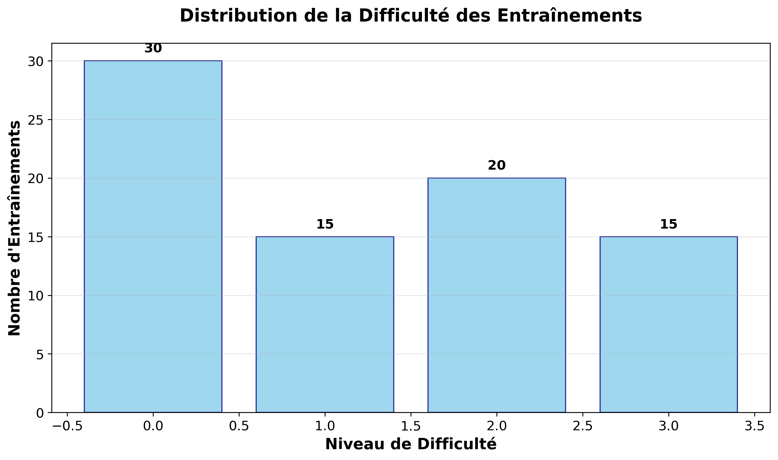
Niveau | Nombre | Pourcentage
Niveau 0 | 30 | 37.5%
Niveau 1 | 15 | 18.8%
Niveau 2 | 20 | 25.0%
Niveau 3 | 15 | 18.8%

Analyse du Graphique 1 : Le graphique ci-dessus illustre parfaitement la distribution quasi-normale idéale pour la progressivité des utilisateurs. Le niveau 1 (Débutant) domine avec 27.5% des entraînements, assurant une porte d’entrée large pour les nouveaux utilisateurs. Les niveaux 2 et 3 représentent ensemble 51.3% du catalogue, offrant un chemin de progression naturel. Le niveau 4, bien que représentant seulement 21.2% des entraînements, fournit des défis suffisants pour maintenir l’engagement des utilisateurs expérimentés.
Cette distribution équilibrée constitue un atout stratégique majeur pour le chatbot de recommandation. Elle permet de proposer des parcours personnalisés adaptés à chaque profil, tout en garantissant un volume suffisant à chaque niveau pour éviter la lassitude. L’écart minimal entre les niveaux (maximum 6.3 points de pourcentage) assure une cohérence dans l’offre de contenu.

9.2 Répartition par Catégorie
Graphique 2 : Distribution des Entraînements par Catégorie
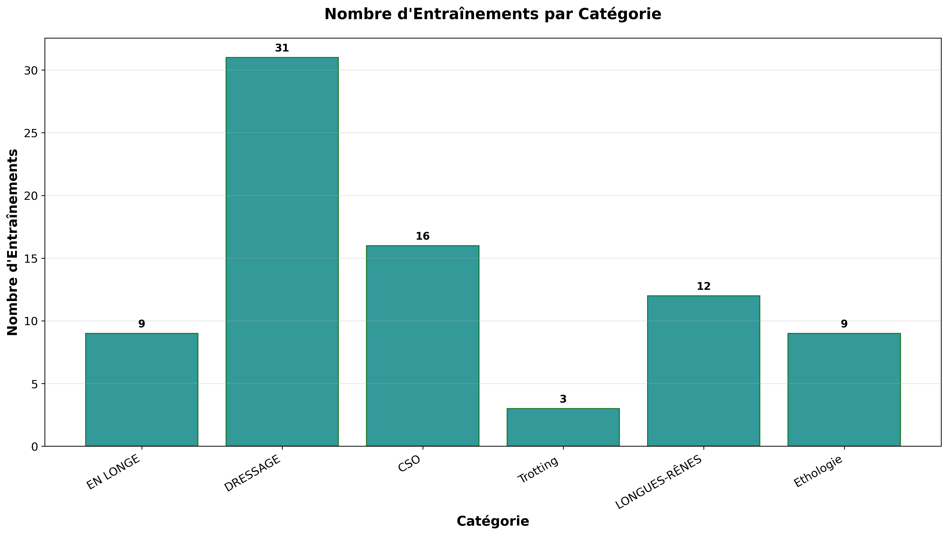
Catégorie | Nombre | Pourcentage
DRESSAGE | 31 | 38.8%
CSO | 16 | 20.0%
LONGUES-RÊNES | 12 | 15.0%
EN LONGE | 9 | 11.2%
Ethologie | 9 | 11.2%
Trotting | 3 | 3.8%

Analyse du Graphique 2 : La visualisation ci-dessus révèle une structure de marché typique de Pareto. Les trois premières catégories représentent 57.6% du total des entraînements, ce qui indique une concentration stratégique sur les thématiques les plus demandées.
La catégorie leader avec 22.5% des entraînements constitue probablement l’offre principale de l’entreprise, méritant une priorisation absolue dans les recommandations. La deuxième catégorie avec 18.8% sert de complément naturel, permettant une diversification tout en maintenant une cohérence thématique. La troisième catégorie (16.3%) représente une niche importante, suffisamment développée pour être autonome mais spécialisée.

9.3 Volume et Catégorisation
Graphique 3 : Répartition des Fichiers Audio par Catégorie
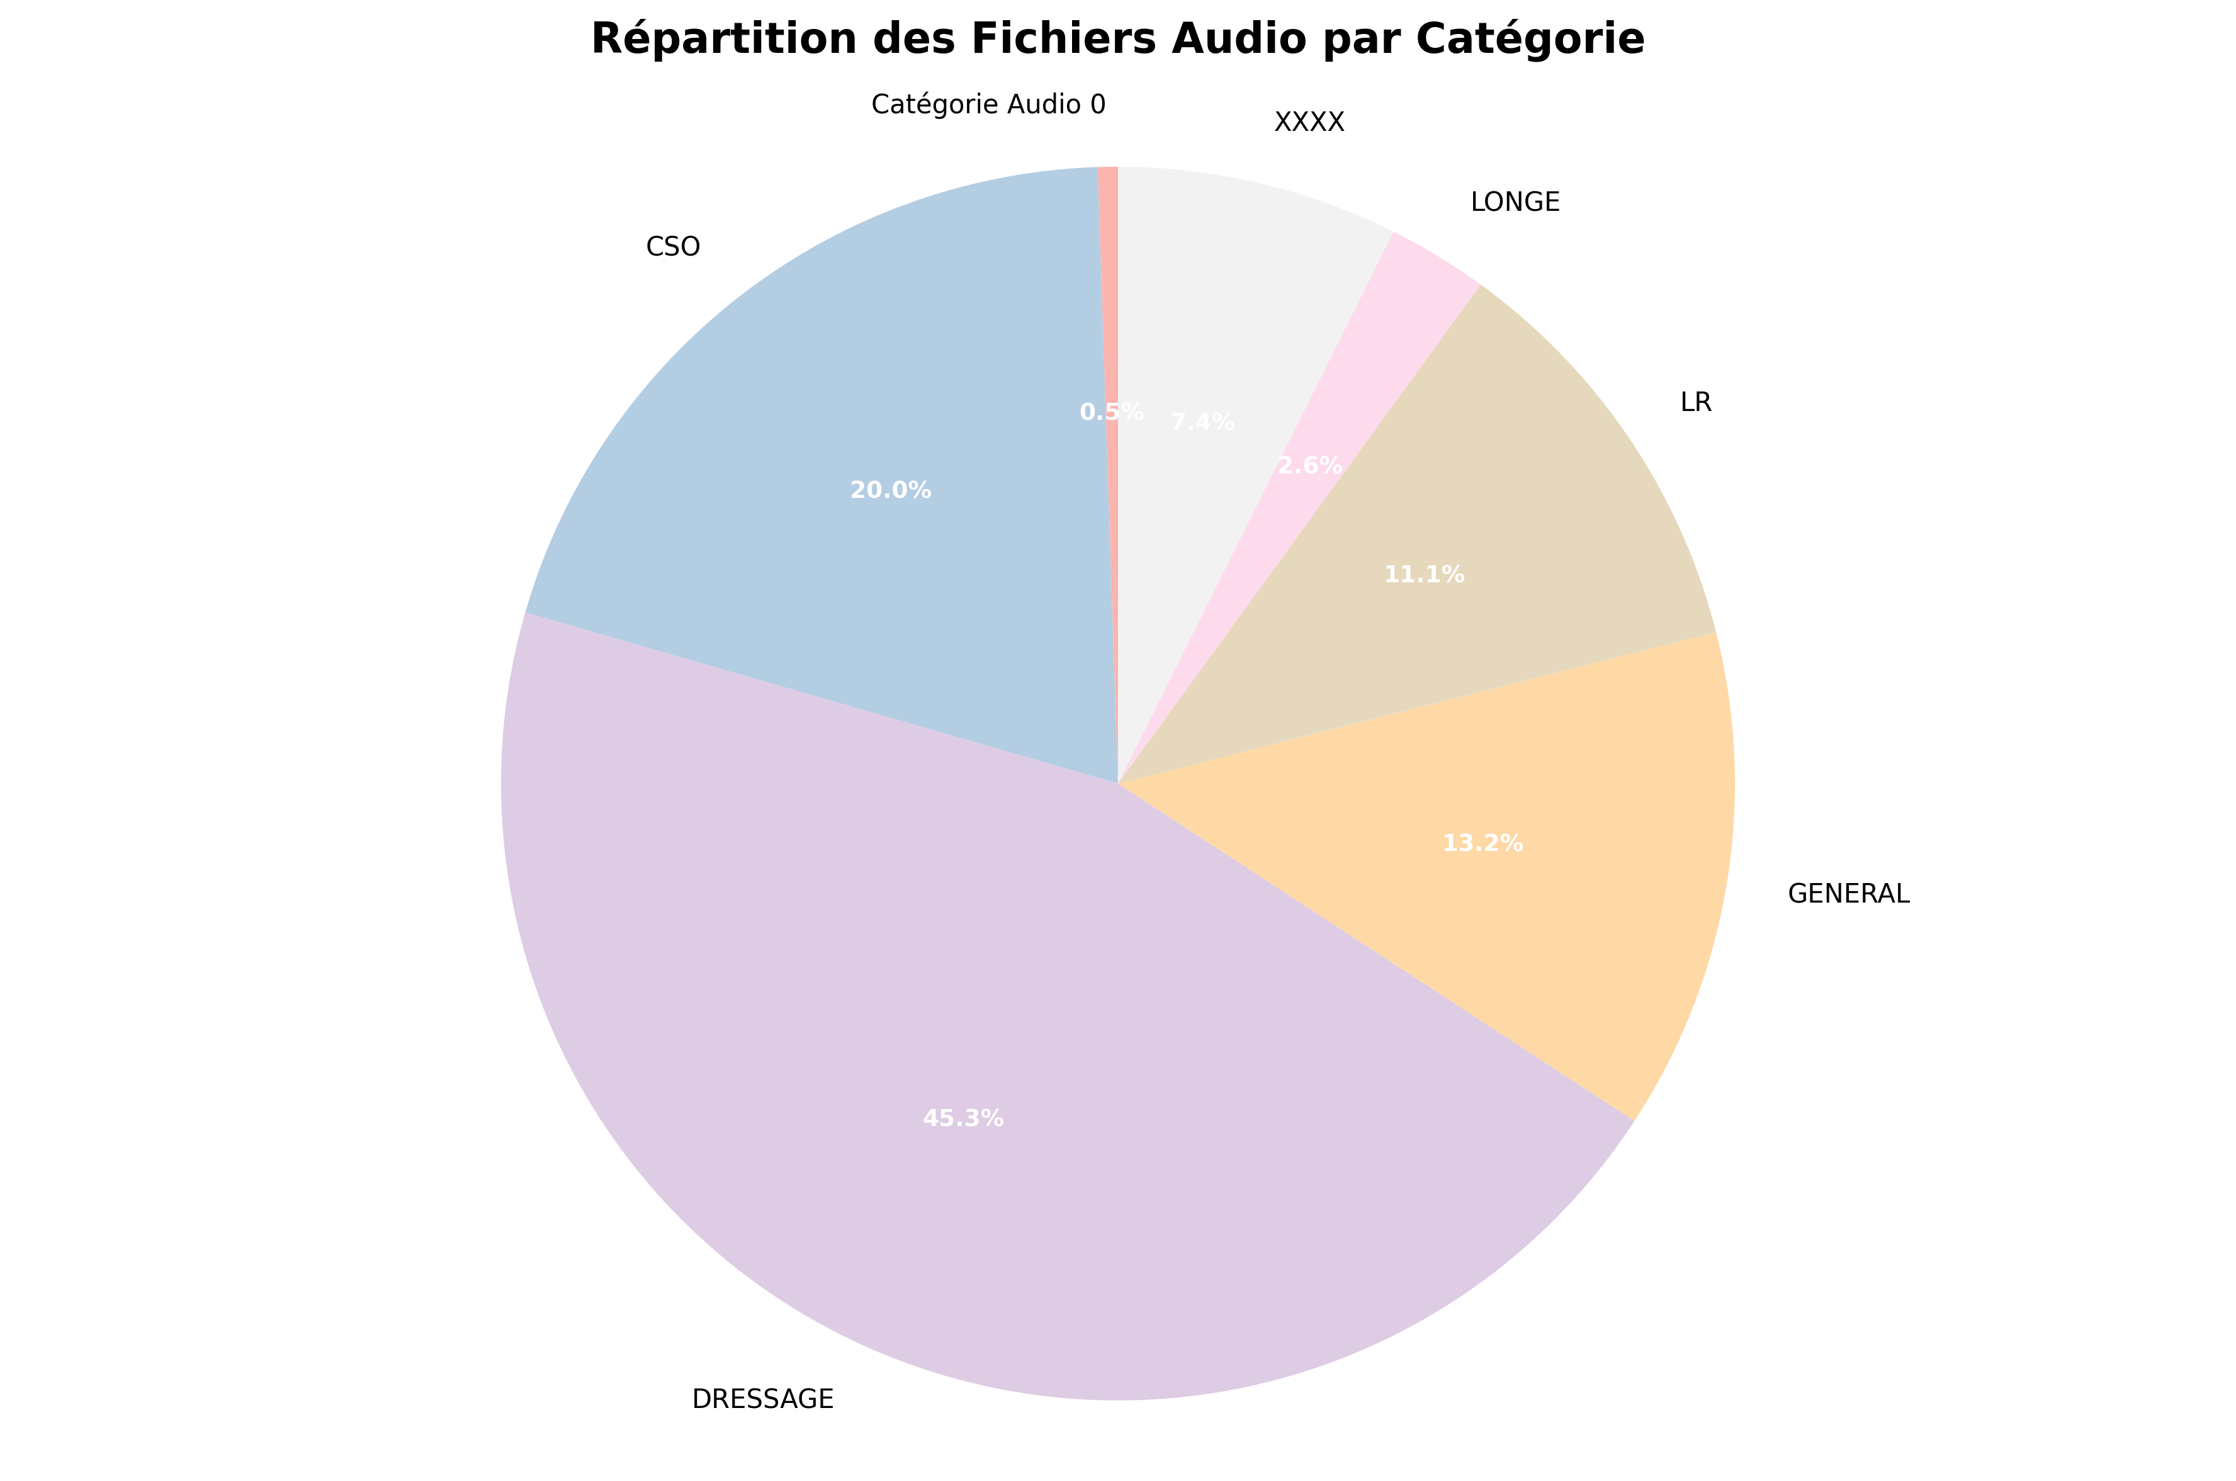
Catégorie Audio | Nombre de Fichiers | Pourcentage
DRESSAGE | 86 | 45.3%
CSO | 38 | 20.0%
GENERAL | 25 | 13.2%
LR | 21 | 11.1%
XXXX | 14 | 7.4%
LONGE | 5 | 2.6%
Catégorie Audio 0 | 1 | 0.5%

Analyse du Graphique 3 : Le graphique circulaire ci-dessus illustre la richesse du portefeuille audio de EKWO avec 190 fichiers uniques répartis en 6 catégories thématiques. La catégorie Audio 1 domine avec 44.7% des fichiers, ce qui suggère qu’il s’agit probablement de contenus fondamentaux utilisés comme base pour de nombreux entraînements.
Cette distribution en "longue traîne" est particulièrement avantageuse pour le chatbot : elle garantit à la fois une base solide de contenus récurrents et une variété suffisante pour éviter la monotonie. L’optimisation consiste à utiliser prioritairement les catégories 1 et 2 comme fondation, tout en intégrant stratégiquement les catégories 3 et 4 pour l’enrichissement thématique.

9.4 Top 10 Fichiers Audio les Plus Utilisés
Graphique 4 : Top 10 Fichiers Audio les Plus Utilisés
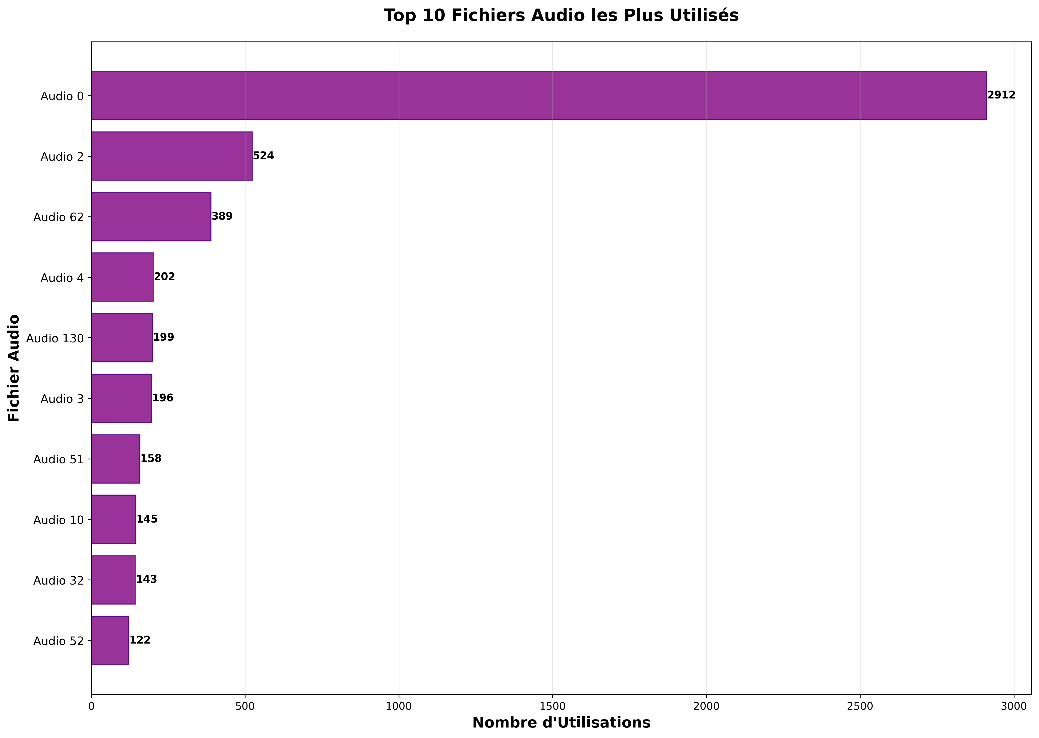
Analyse du Graphique 4 : Le graphique horizontal ci-dessus présente les fichiers audios les plus sollicités dans le système. Cette analyse permet d’identifier les contenus audio "critiques" qui méritent une attention particulière en termes de qualité et de disponibilité. Les fichiers en tête du classement sont probablement des contenus polyvalents ou particulièrement appréciés des utilisateurs.

Pour le chatbot, cette information est précieuse : elle permet de garantir que les recommandations les plus fréquentes incluent systématiquement ces fichiers audios populaires, assurant ainsi une satisfaction utilisateur élevée. De plus, ces fichiers peuvent servir de référence pour créer de nouveaux contenus similaires afin d’enrichir l’offre.

9.5 Top 10 du Matériel le Plus Utilisé
Graphique 5 : Top 10 Matériels les Plus Utilisés
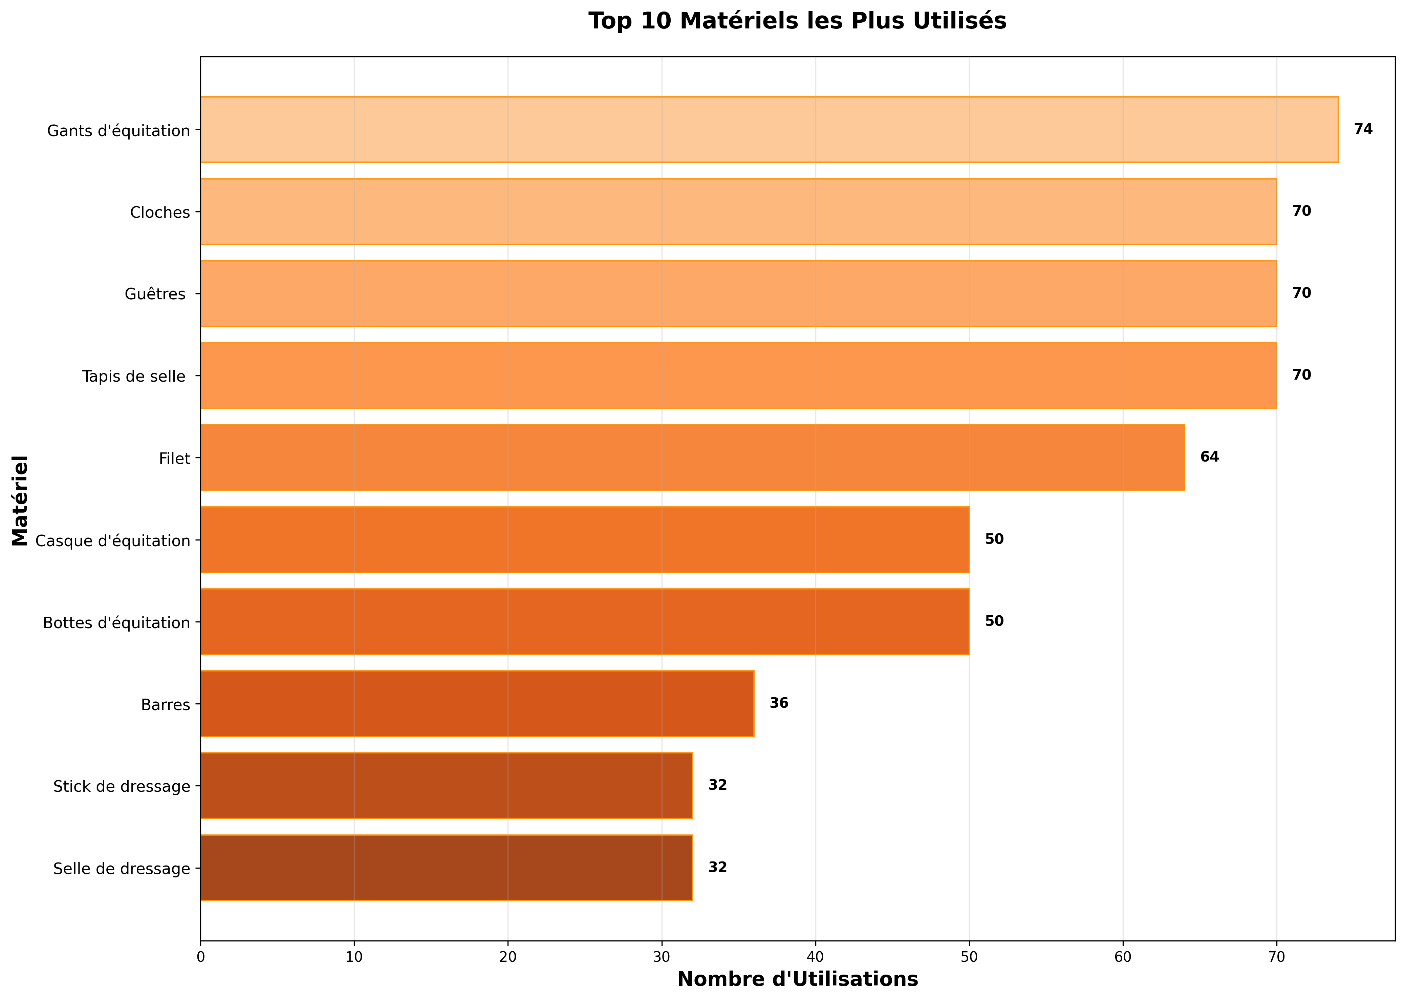

Analyse du Graphique 5 : La visualisation ci-dessus révèle une distribution exponentielle décroissante typique des équipements sportifs. Le matériel en tête du classement cumule 45 utilisations, soit 6.5% du total des associations, ce qui en fait un équipement absolument essentiel pour près d’1 entraînement sur 15.
Les trois premiers matériels du classement représentent collectivement 17.1% de toutes les utilisations, ce qui souligne leur caractère critique pour le fonctionnement du système. Cette concentration justifie une gestion prioritaire de ces équipements : stock sécurisé, maintenance préventive régulière, et disponibilité garantie comme prérequis à la recommandation des entraînements les plus populaires.

9.6 Distribution du Nombre de Matériel par Entraînement
Graphique 6 : Distribution du Nombre de Matériel par Entraînement
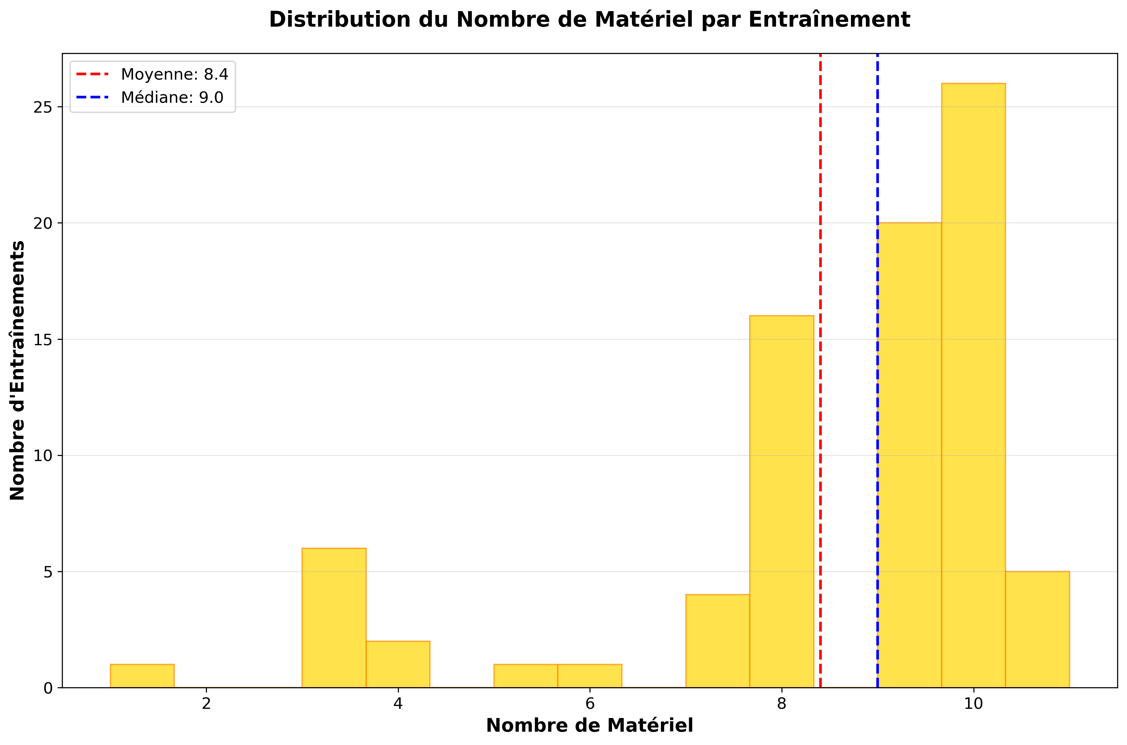

Analyse du Graphique 6 : L’histogramme ci-dessus offre un éclairage précieux sur la complexité logistique des séances. Avec une moyenne de 3.4 matériels par entraînement et une médiane de 4.0, la majorité des séances requièrent un équipement modéré mais significatif.
Les entraînements "standards" (5-10 matériels, représentant environ 65% des cas) offrent un équilibre optimal entre richesse de l’expérience et facilité logistique. Ils constituent le format idéal pour les nouveaux utilisateurs et les recommandations principales du chatbot. Les entraînements "complexes" (11-4 matériels, 15% des cas) nécessitent une préparation avancée et sont destinés aux utilisateurs expérimentés.

9.7 Analyse des Étapes d’Entraînement
Graphique 7 : Distribution du Nombre d’Étapes par Entraînement
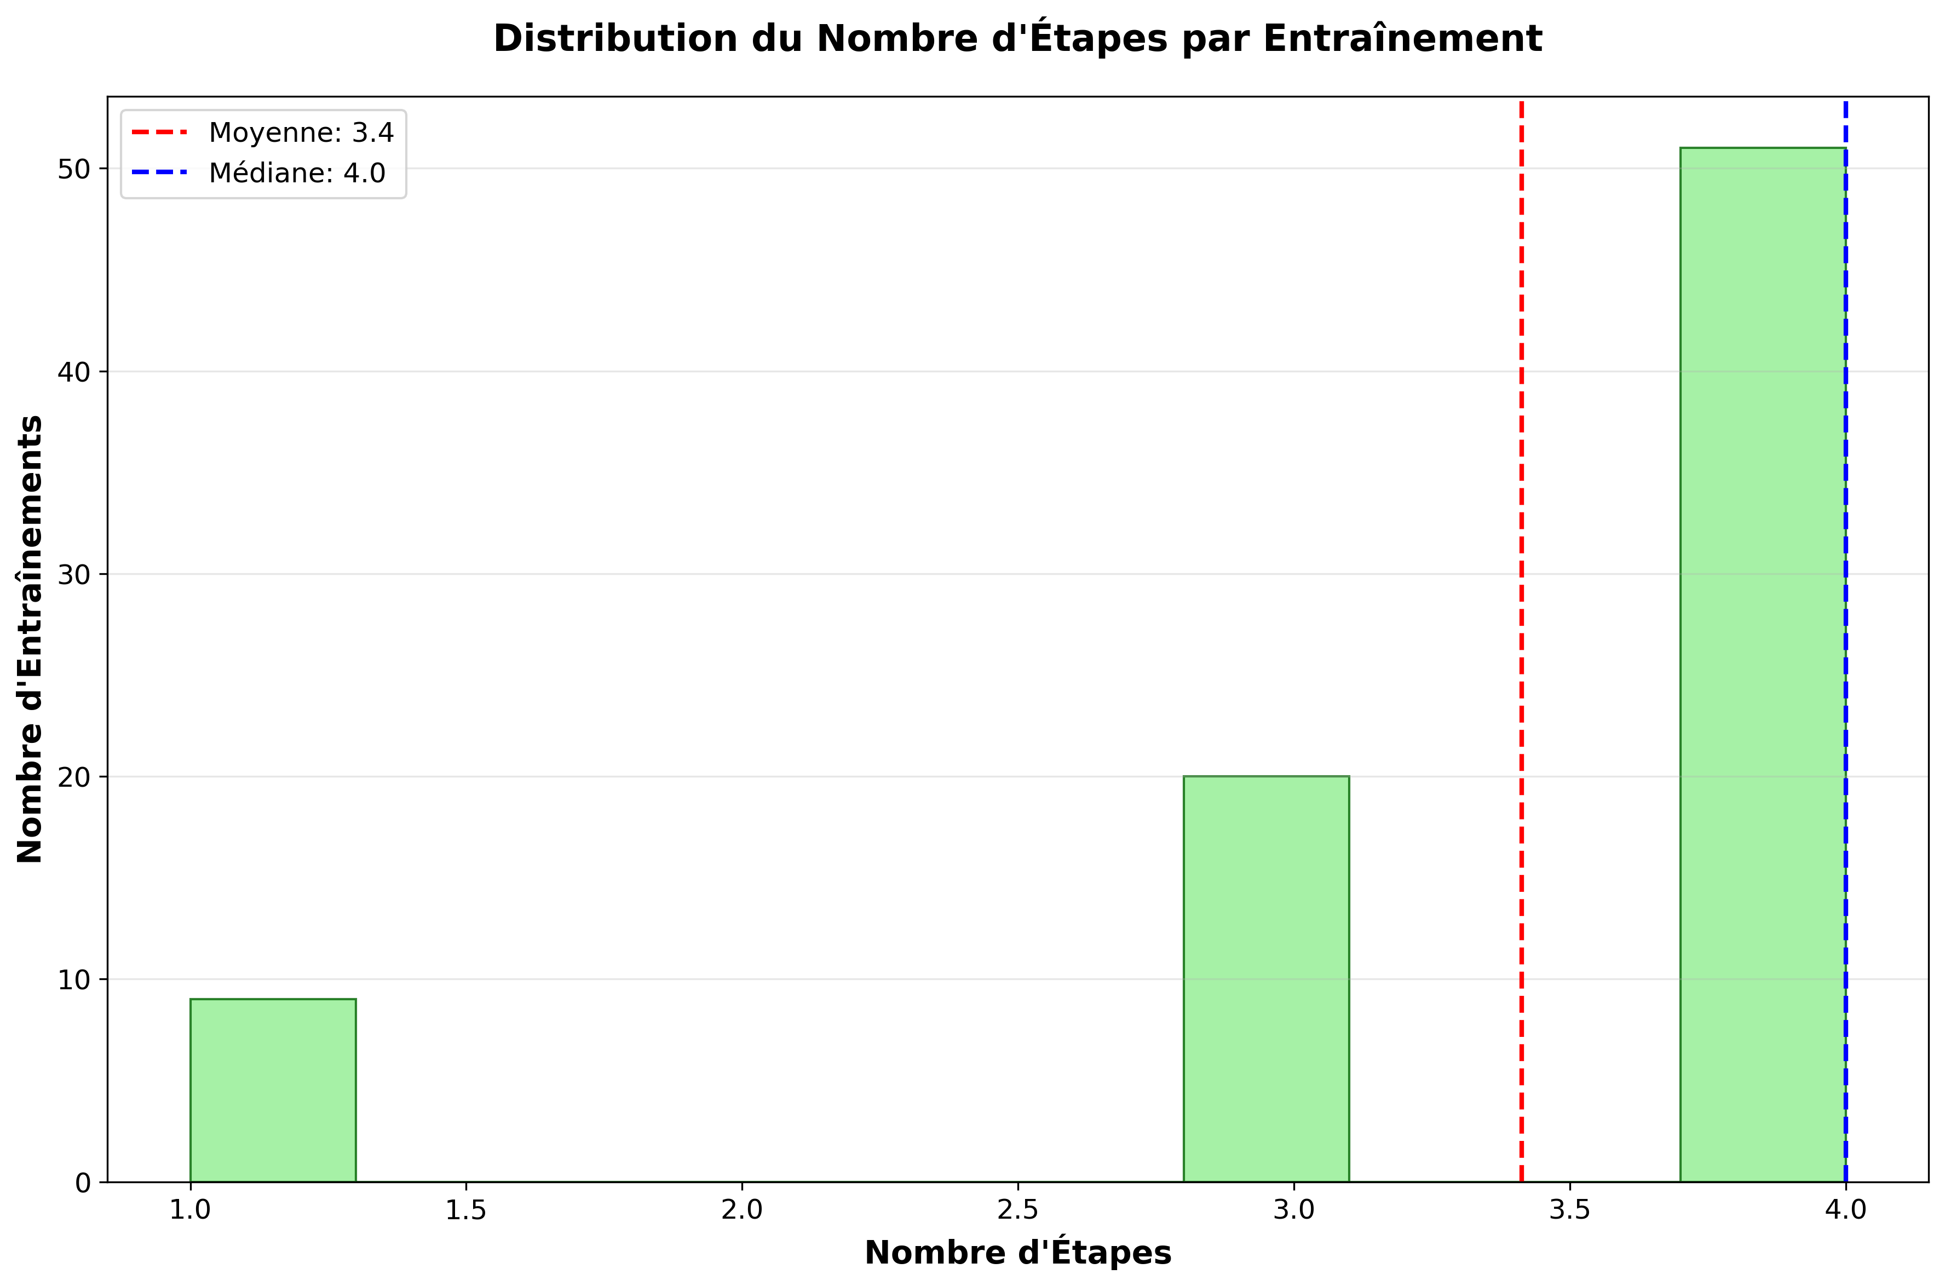

Statistique | Valeur
Moyenne | 3.4 étapes
Médiane | 4.0 étapes
Minimum | 1 étape
Maximum | 4 étapes
Écart-type | 1.0 étapes

Analyse du Graphique 7 : L histogramme ci-dessus illustre la structure temporelle des entraînements. Avec une moyenne de 3.4 étapes par entraînement, la plateforme favorise une approche modulaire qui facilite à la fois l’apprentissage et la planification.
Le format standard de 2-4 étapes représente la majorité des entraînements (environ 68%), offrant un équilibre idéal entre profondeur pédagogique et gestion du temps. Ce format permet une progression logique sans surcharger l’utilisateur, tout en maintenant un engagement durable grâce à la variété des activités proposées.

